Zagadki słuchowe:
https://www.youtube.com/watch?v=eVPhhfQ9Xuc

Propozycje wykonania pracy plastycznej „Jesienne obrazy”

a) Dmuchane deszczowe obrazki
Ta zabawa spodoba się wszystkim maluchom, a deszczowa jesienne pogoda nie będzie wtedy tak doskwierać. Wystarczy na dole kartki, za pomocą czarnej kredki świecowej lub pasteli olejnej, narysować postać z parasolem. Następnie ,,niebieską wodą” zabarwioną od farbki plakatowej, wydmuchujemy za pomocą słomki od góry kartki do dołu strugi deszczu. Możemy też wodę ,,nakapywać” z pędzla. W taki sposób uzyskamy rozmaite efekty, a na postaci namalowanej kredką świecową lub pastelą nic nie zostanie. Całość będzie się prezentować się jak człowiek idący w deszczu.
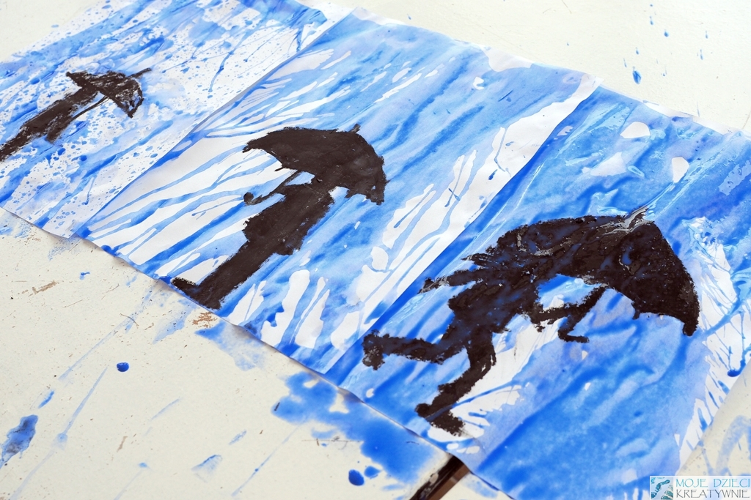

b) Zabawa farbami dla najmłodszych bez brudzenia
Tym razem aktywność dla najmłodszych. Do zabawy potrzebujecie: farby plakatowe, woreczek strunowy lub koszulkę na dokumenty, taśmę, czarny marker.
Na woreczku lub koszulce na dokumenty rysujemy za pomocą markera jakiś wzór typu drzewo, kwiaty czy liść. Następnie wlewamy do środka farby, zaklejamy taśmą i przyklejamy na okno. Dziecko dotykając paluszkami ,,obrazka” sprawia, że kolory się przemieszczają, mieszają się ze sobą, a światło z okna przenika przez fragmenty naszego dzieła. To niezwykle ciekawa zabawa, dostarczająca dziecku wielu bodźców sensorycznych.
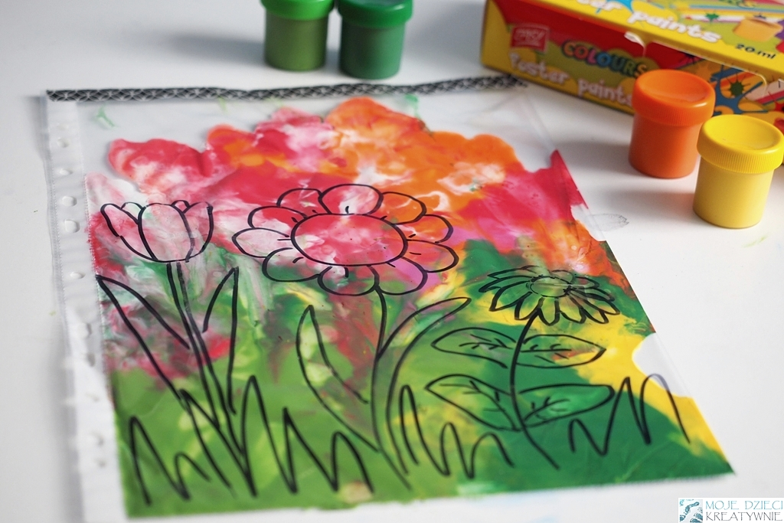

c) Kolorowa wydrapywanka
To jedna z ulubionych zabaw z mojego dzieciństwa. Potrzebujesz do tego kredki świecowe lub pastele olejne oraz czarna farbkę plakatową. My do naszej pracy użyliśmy pasteli olejnych.
Na całej kartce rysujemy kolorowe paski od góry do dołu. Następnie wszystko dokładnie zamalowujemy farbą. Gdy kartka będzie już cała czarna możemy rozpocząć naszą zabawę jeszcze na mokrej farbie. Końcówką pędzla rysujemy dowolne kształty, rysunki lub litery, a na naszym obrazku pojawiają się tęczowe wzory. Nie znam dziecka, które nie lubi tej zabawy. Jeśli ewentualnie nam coś nie wyjdzie, możemy ponownie zamalować powierzchnię kratki i zacząć od początku. Wersja na sucho jest równie ciekawa, ale tam już raz wydrapany obrazek zostaje bez możliwości poprawek.
